|  |  |  |
| --- | --- | --- |
|  | **UNIVERSIDAD AUTÓNOMA DEL ESTADO DE HIDALGO**  **DIRECCIÓN GENERAL DE SERVICIOS ACADÉMICOS**  **DIRECCIÓN DE BIBLIOTECAS Y CENTROS DE INFORMACIÓN**  **SISTEMA DE DONACIÓN DE BIBLIOGRAFÍA**  **“TRÁMITES”** | C:\Documents and Settings\Alumno\Mis documentos\BIBLIOTECA\FORMATOS\DBCI Logo1.jpg |

1. Para ingresar al sistema, puede realizarlo desde cualquier máquina con conexión a Internet y escriba la dirección electrónica [www.uaeh.edu.mx/dbci/SGC/tramites/](http://www.uaeh.edu.mx/dbci/SGC/tramites/), teclee su número de empleado y nip, el cual será el mismo número de empleado la primera vez que ingrese, permitiendo su cambio de nip, si así lo desea.

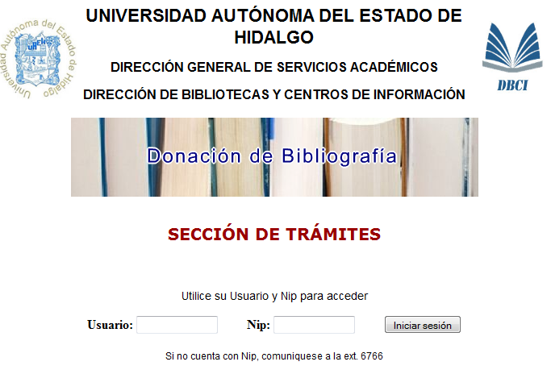

1. 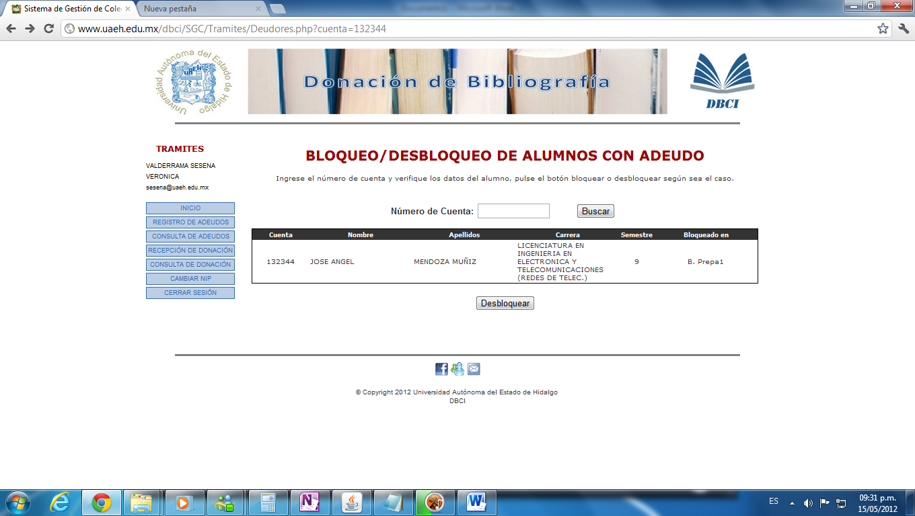Para el uso del módulo de *Registro de Adeudos*, en el cual se bloquean/desbloquean a los alumnos que adeudan material bibliográfico o pago de multas; tecleando el número de cuenta del alumno y posteriormente de clic en el botón de Buscar.
2. 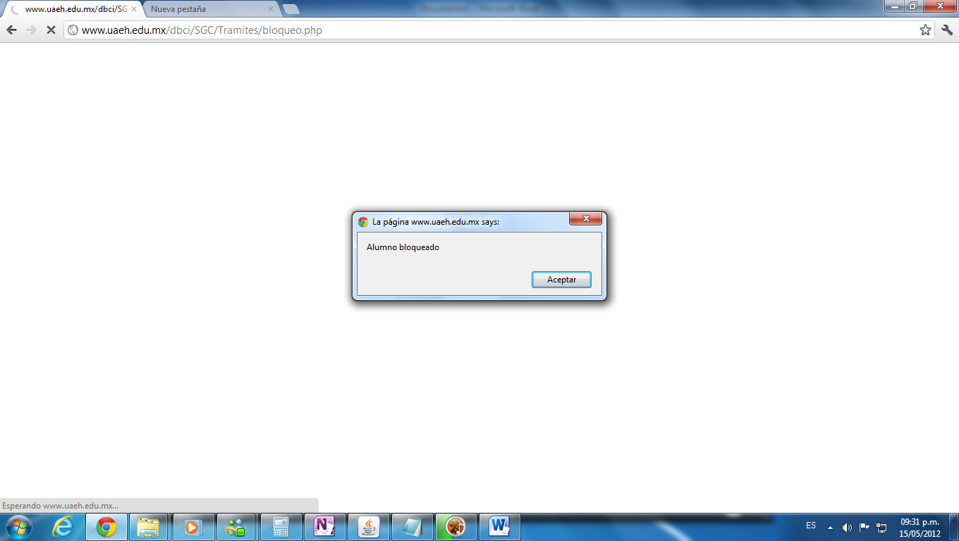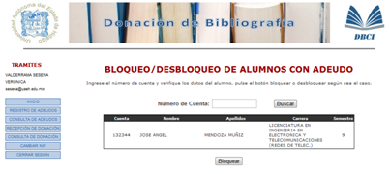Le mostrara los datos del alumno(a), posteriormente pulse el botón bloquear o desbloquear según sea el caso y le mostrará una ventana de confirmación.
3. 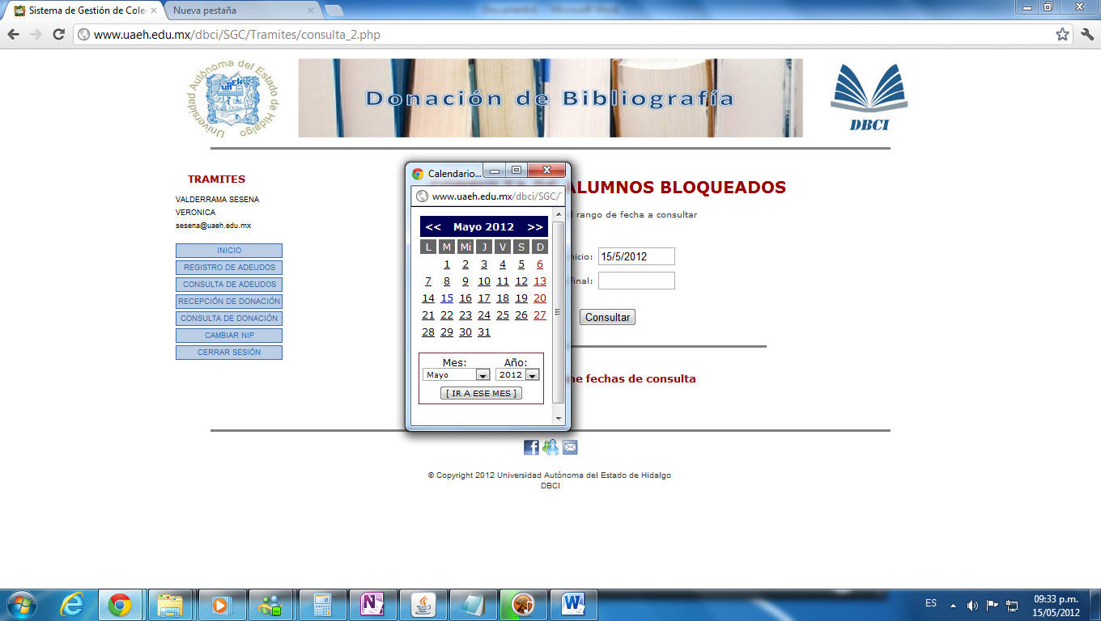En el módulo de *Consulta* *de Adeudos*, nos permite visualizar por fecha/Unidad bibliotecaria los listados de cuentas bloqueadas y para ello deberá seleccionar en el calendario la fecha de inicio y fecha final, enseguida pulsar el botón de *Consultar* para visualizar los resultados.
4. 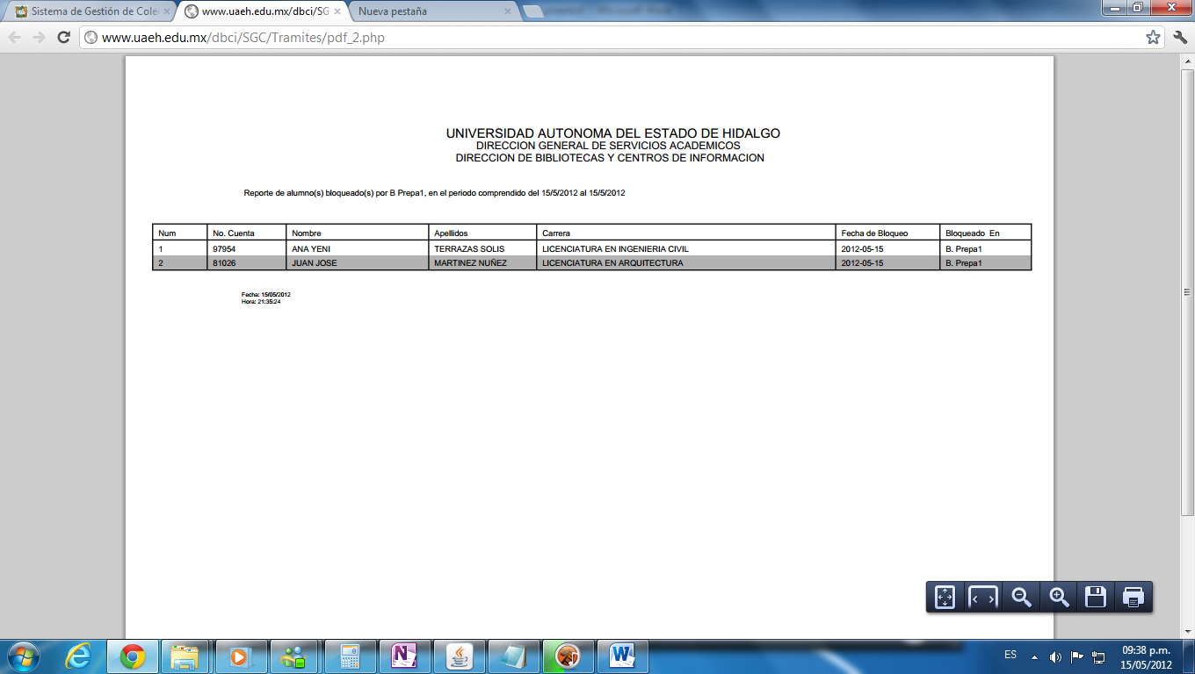En caso de desear imprimir o grabar el listado, presione el botón *Imprimir Reporte* y se abrirá en otra ventana/pestaña.
5. 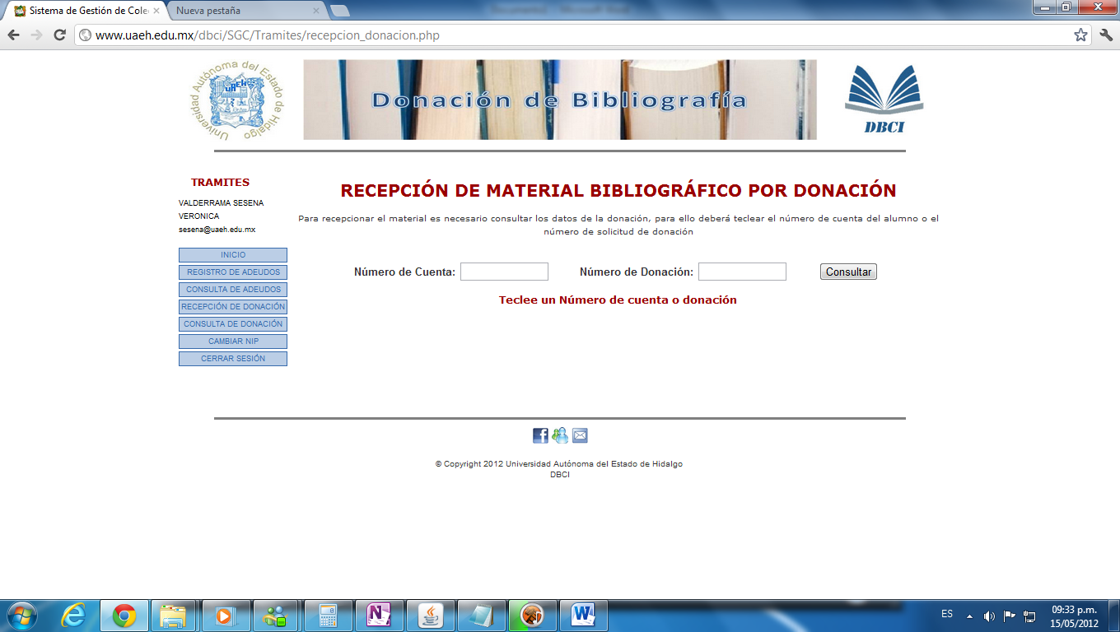El módulo de *Recepción de Donación* permite a losresponsables de las Unidades Bibliotecarias recibir las donaciones de los alumnos, teclee el número de cuenta o número de donación y posteriormente de clic en el botón de *Consultar*.
6. 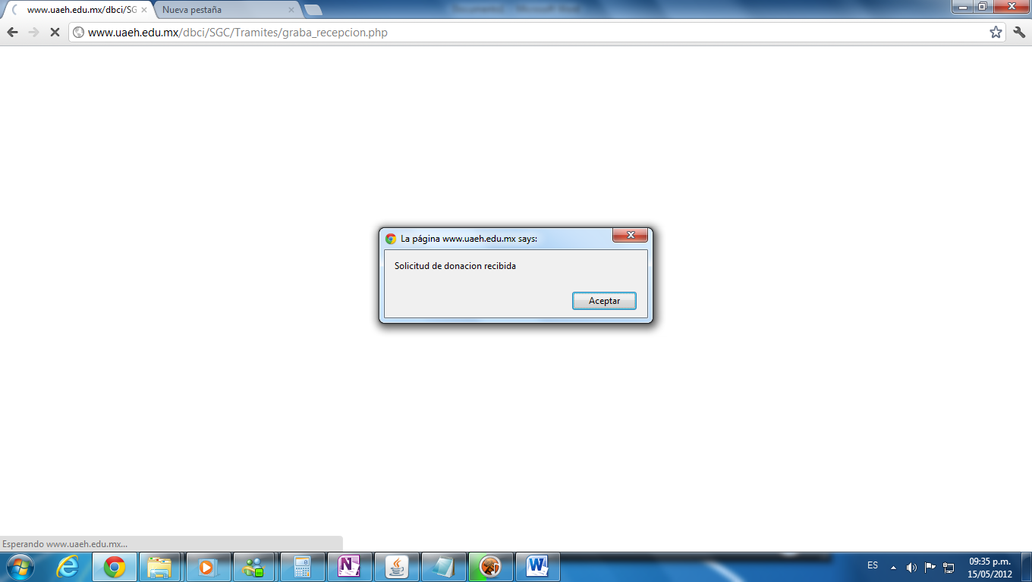A continuación se despliega el listado de alumnos y los datos del material bibliográfico, el responsable de la Unidad Bibliotecaria deberá cotejar la información desplegada contra el material físico y presionar el botón *Recepción Física*, solo podrá recibir el material especificado, notificándole con una ventana de confirmación, que se realizó de manera correcta la recepción.

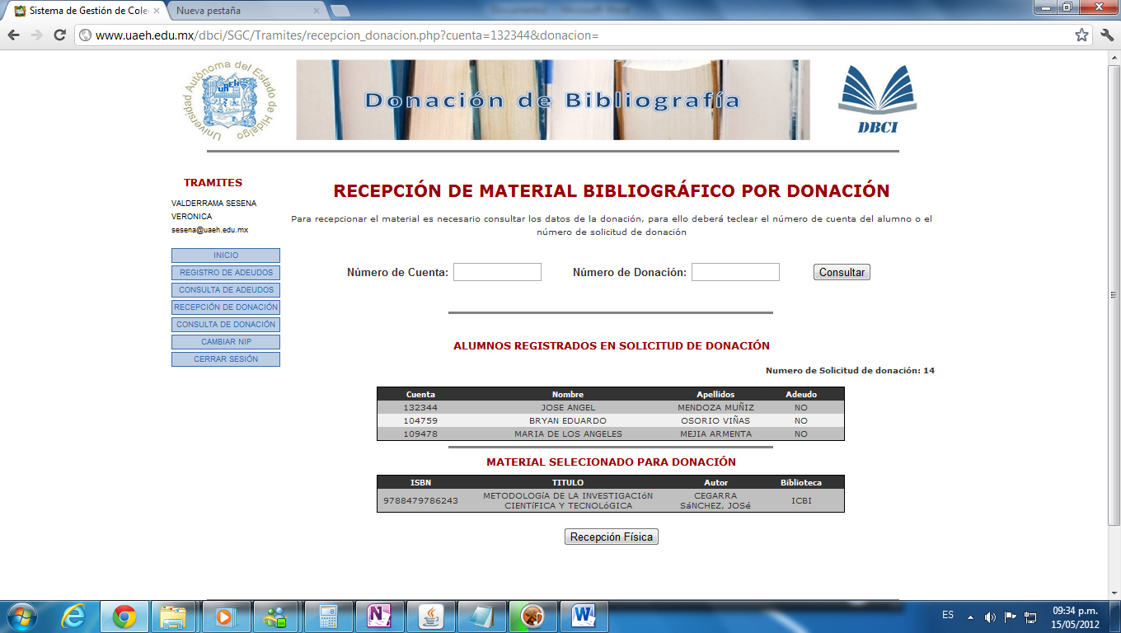

1. El módulo de *Consulta* *de Donación*, permite visualizar por fecha/Unidad bibliotecaria los listados de los libros donados, seleccionando en el calendario la fecha de inicio y fecha final; enseguida pulse el botón *Consultar*.

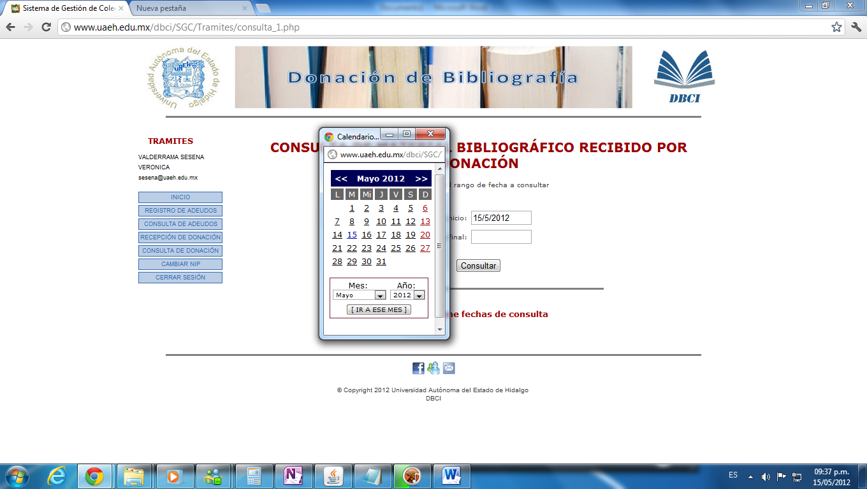

1. 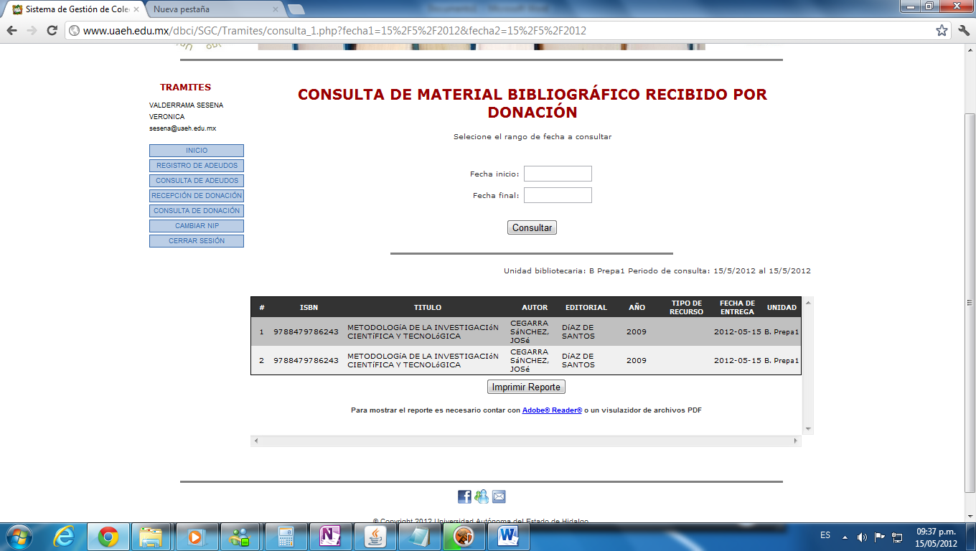En caso de desear imprimir o grabar el listado, presione el botón *Imprimir Reporte* y se abrirá en otra ventana/pestaña.
2. 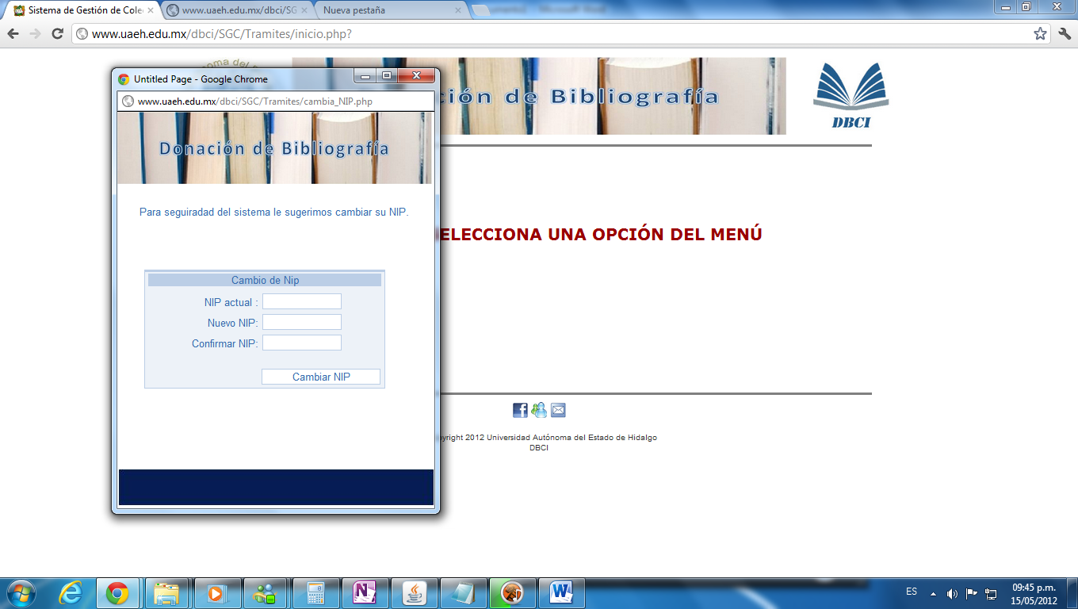El módulo de *Cambiar NIP*, permite modificar la contraseña que se tiene por otra. Para ello debe introducir el NIP actual y nuevo NIP, confirmándolo, después de clic en el botón de *Cambiar NIP*.
3. 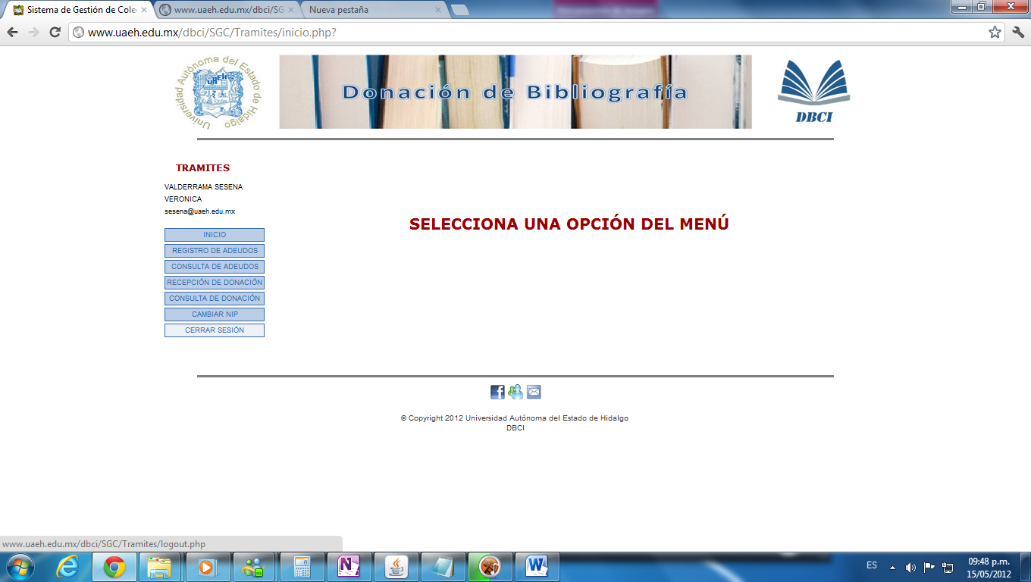Una vez terminada su actividad, se recomienda Cerrar sesión para finalizar su proceso, como se muestra en la ventana.

